Мебельная фабрика «ЛИКА»
Россия, Волгоградская область, г. Волжский, ул. Александрова 63д.
тел. 8-800-500-3429
г. Волгоград, Краснооктябрьский район, ул. Гаражная, 8
тел.: (8442)21-00-93; моб.: 8-961-07-66-960
e-mail: MFLika.fasad@yandex.ru
www.1000fasadov.ru

Складская программа
Наименование | Стоимость | Наименование | Стоимость
Обувница 1  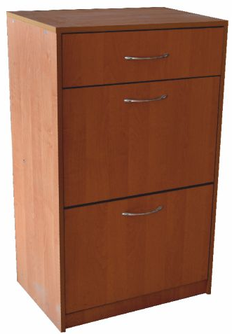  600*350*970 | 4000 руб. | Обувница 1  Комбинированная  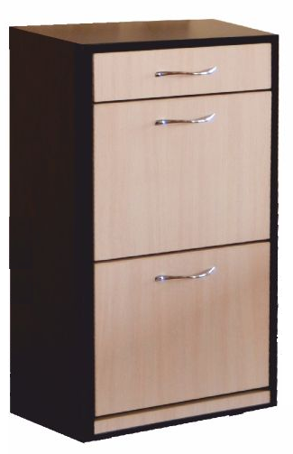  600*350*970 | 4000 руб.
Обувница 2  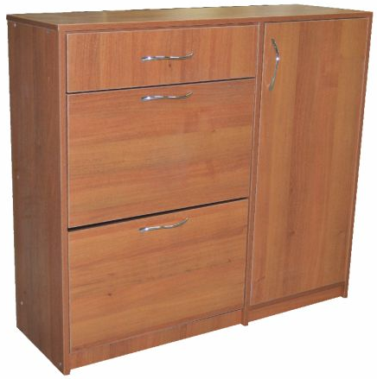  1000*360*970 | 5300 руб. | Обувница 3  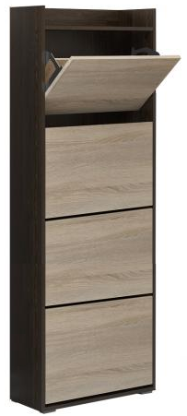  420*300*1600 | 4950 руб.
Обувница Элегия  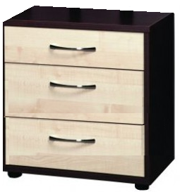 | 3850 руб. | Стол журнальный «Глория»  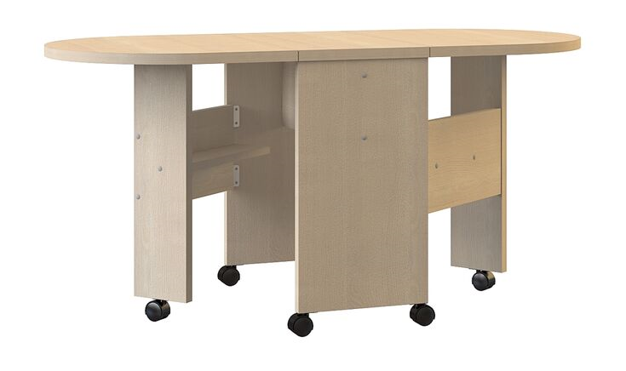 | ЛДСП  Роз – 3300 р.  Опт – 2900 р.  ЛДСП Премиум  Роз – 4000 р.  Опт – 3500 р.
СЖ 1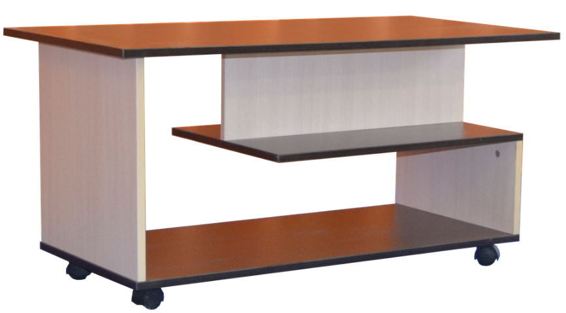 | 2400 руб. | СЖ 2  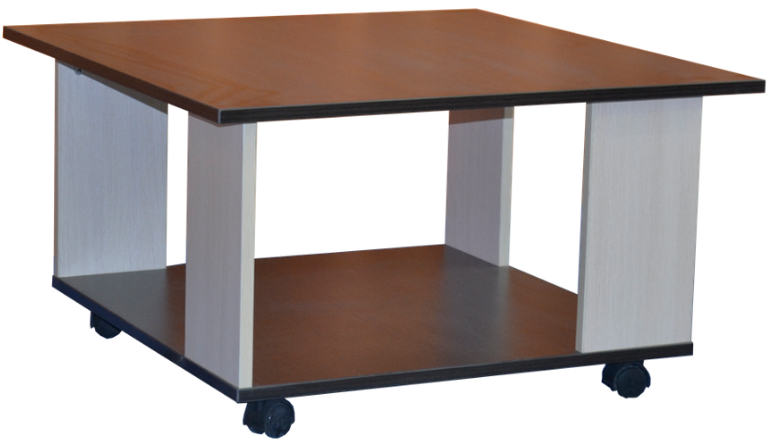 | 1800 руб.
СКМ 1  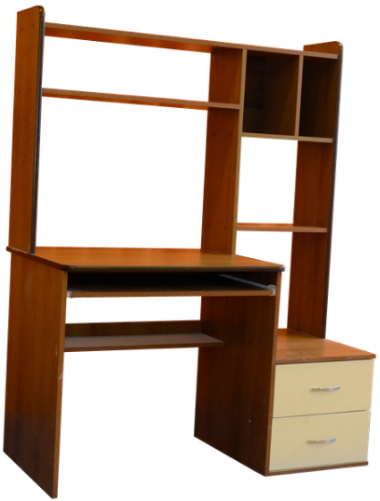 | 6600 руб. | СКМ 2  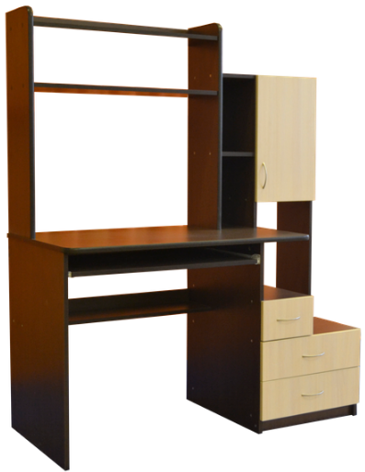 | 7700 руб.
СТК 1  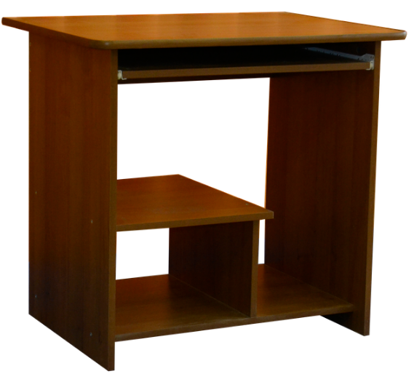 | 3550 руб. | СТК 2  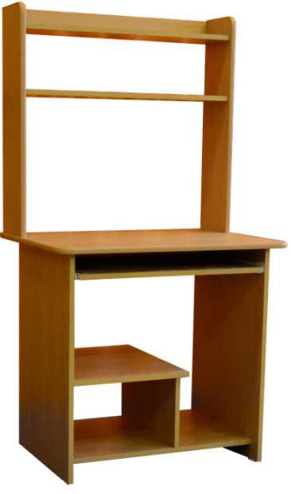 | 4450 руб.
СТК 12  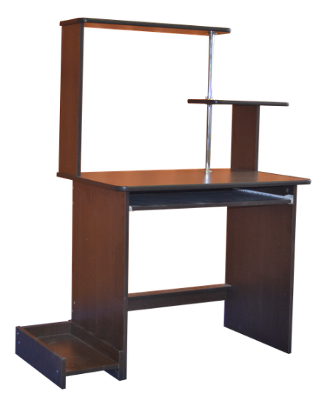 | 4450 руб. | Тумба ТВ  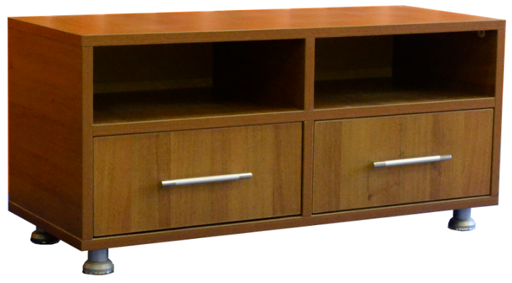 | 4600 руб.  Распродажа  2000 руб.
ШКМ 2А  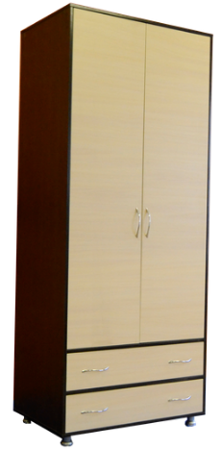 | 10700 руб. | ШКМ 3А  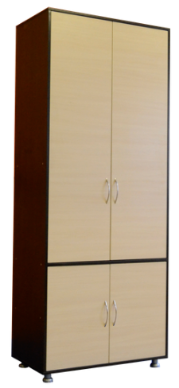 | 8900 руб.
ШКМ 22А  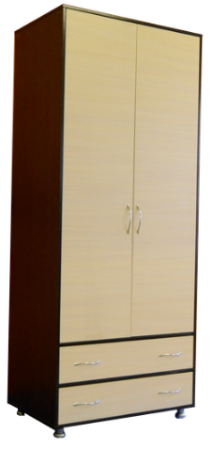 | 11800 руб.

